Predmetni projekat 3

Sigurnost i bezbednost u Smart Grid sistemima

1. SISTEM

1.1 OPIS SISTEMA

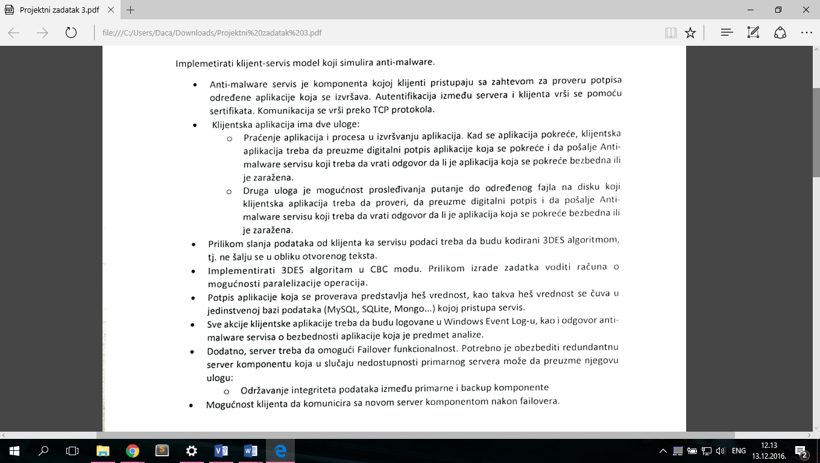

1.2 ARHITEKTURA SISTEMA

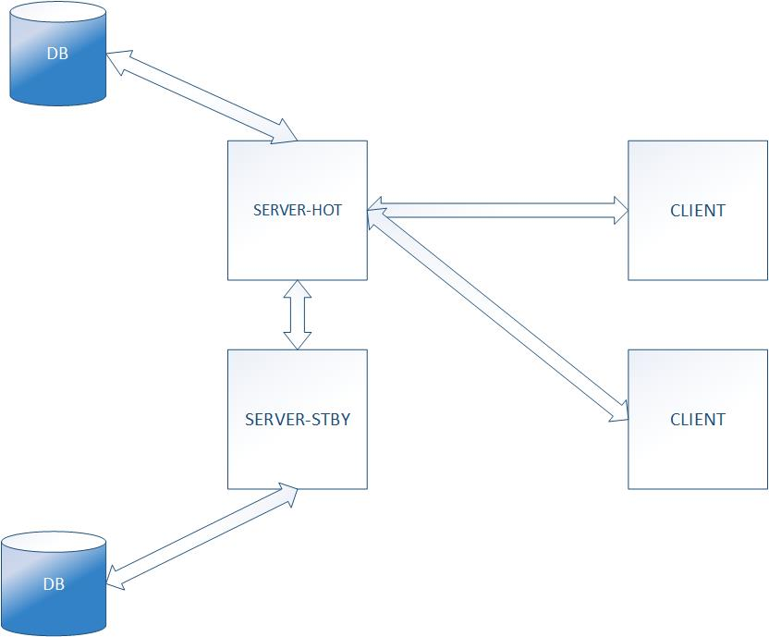

Slika 1.1 Arhitektura sistema

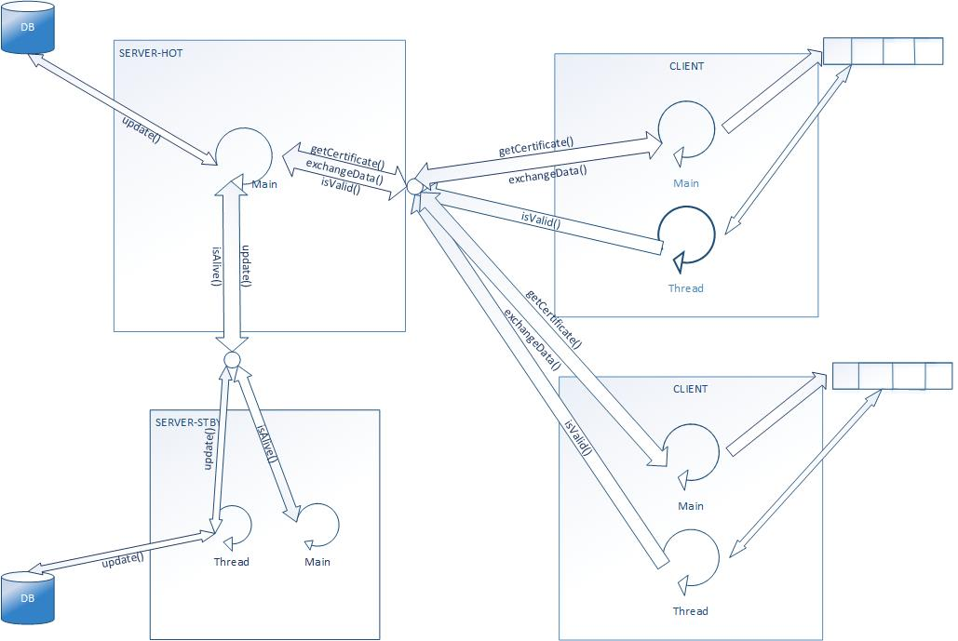1.3 DIZAJN SISTEMA

Slika 1.2 Dizajn sistema

1. STRUKTURE PODATAKA
2. TESTIRANJE

Testirana je mogućnost ubrzanja programa pomoću paralelizacije. Paralelizacija je odrađena na dekripciji kod TripleDes algoritma. Slika 3.1 prikazuje kojom brzinom se izvrši TripleDes enkripcija i dekripcija sa paralelizovanom dekripcijom. Enkripcija i dekripcija su pozivani više puta. Na slici 3.2 nalazi se prikaz enkripcije i dekripcije bez paralelizacije. Na osnovu testova, zaključili smo da je algoritam bez paralelizacije znatno brži pri inicijalnom pokretanju, a posle su rezultati slični.

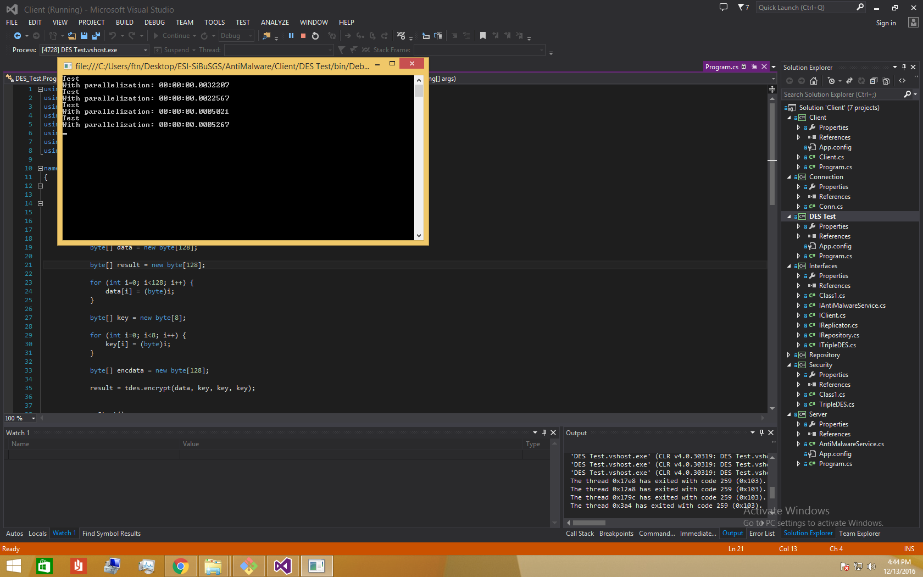

Slika 3.1 Prikaz rada programa sa paralelizacijom

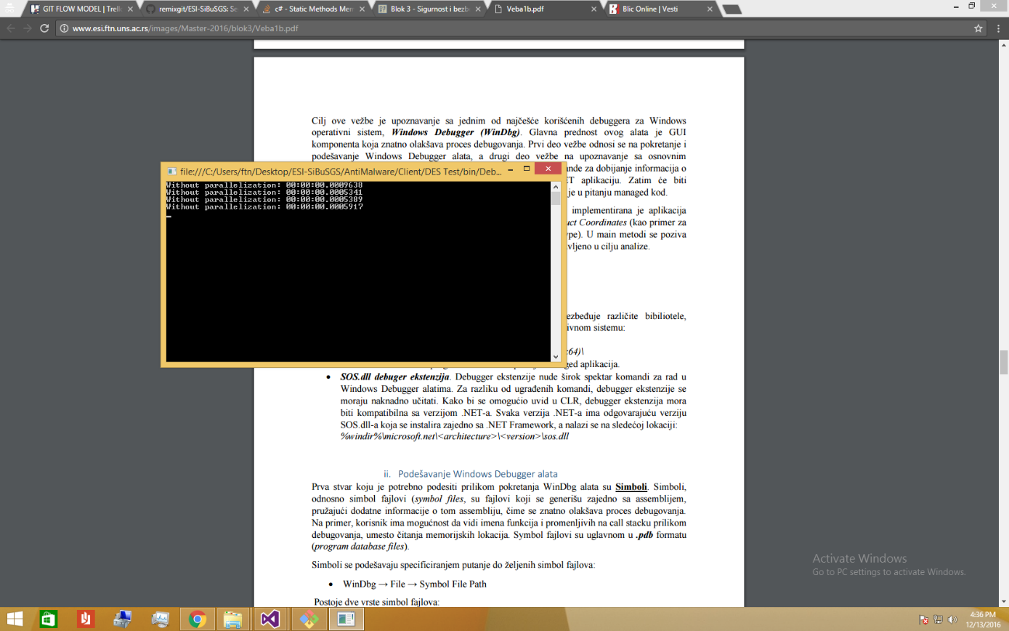

Slika 3.2 Prikaz rada programa bez paralelizacije